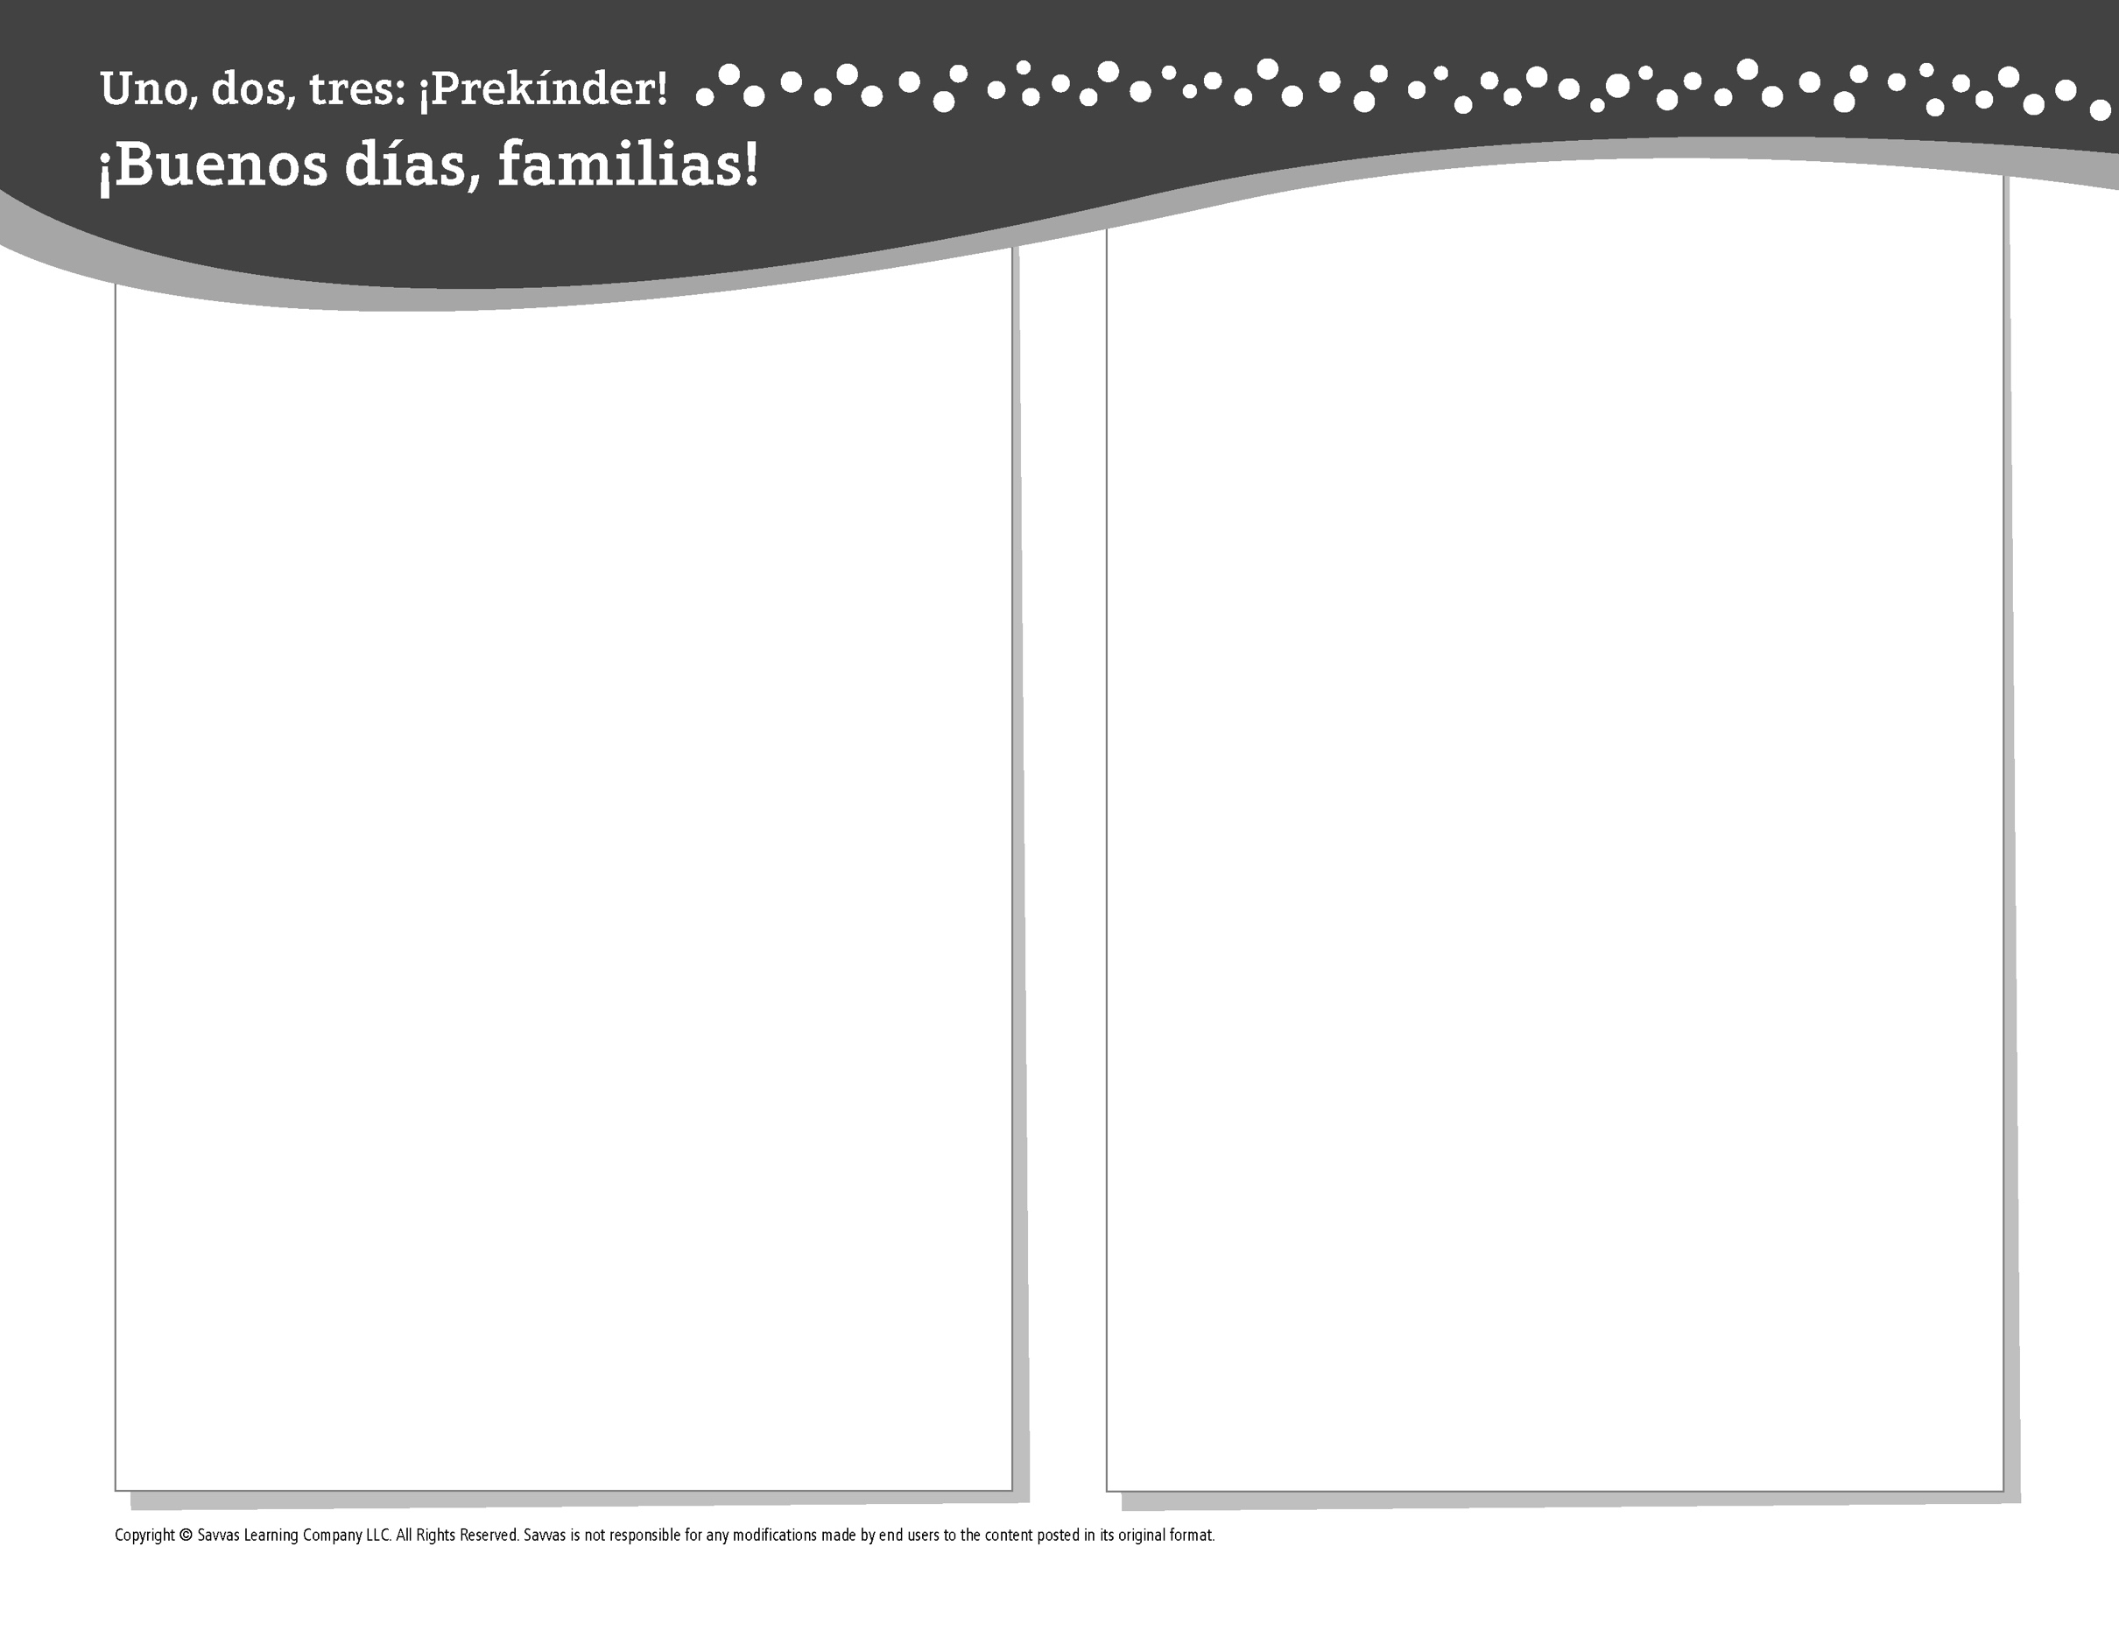
TEMA 3 • SEMANA 2

Esta semana estoy aprendiendo acerca del …

invierno
Aprendizaje social y emocional
A veces me siento enojado o preocupado.

Conocimiento del alfabeto
Ll

Estudios Sociales
Lo que usamos en invierno

Ciencias
Todo sobre el clima de invierno

Matemáticas
Círculos, patrones y ubicaciones

Lectoescritura
Leemos estos libros:
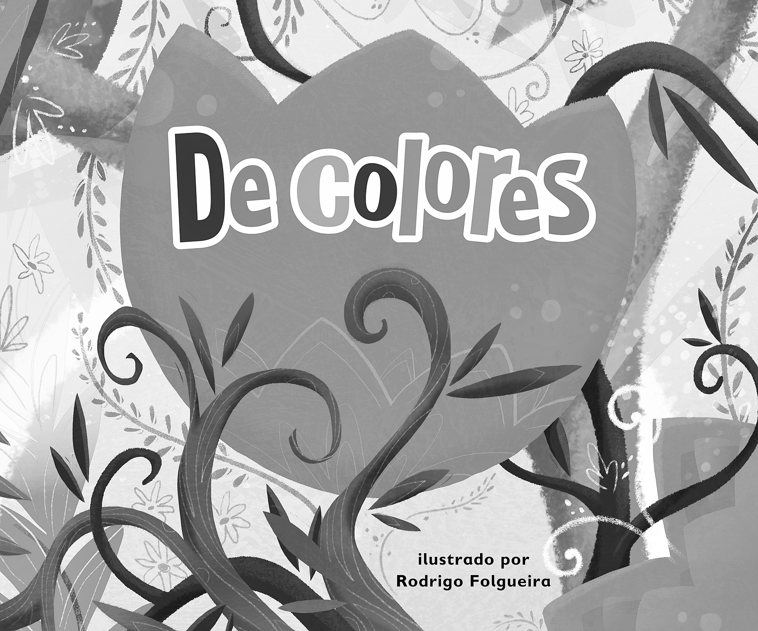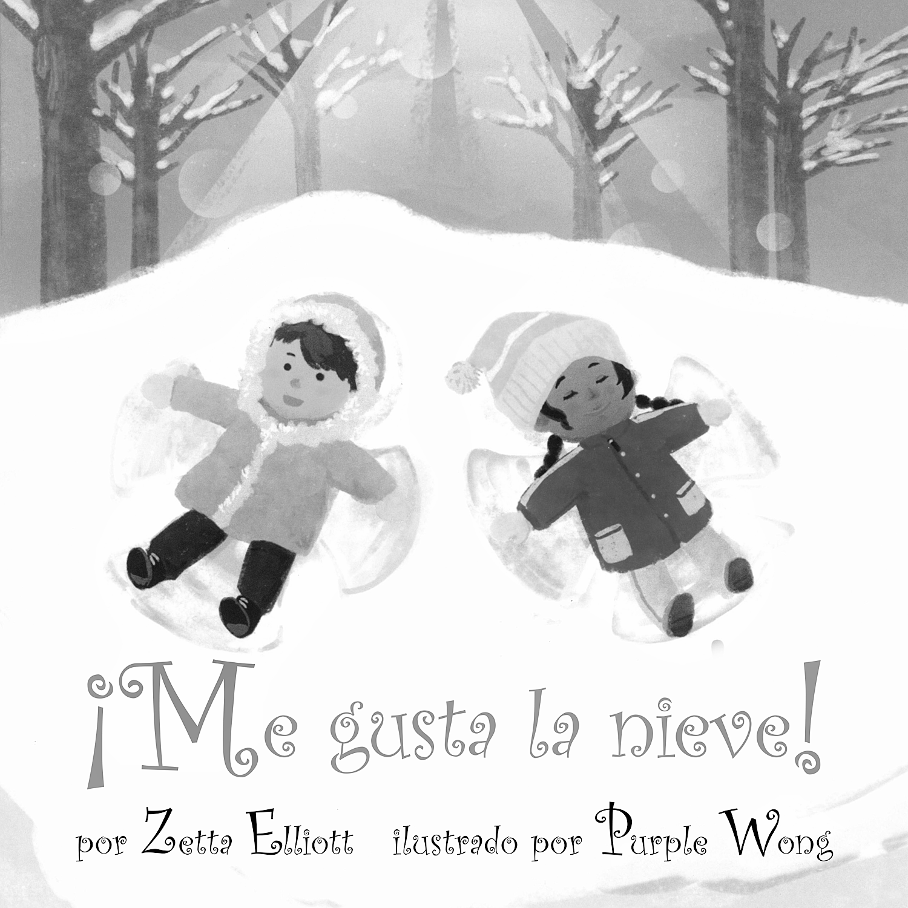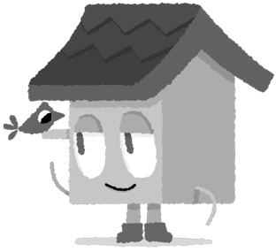
De colores (Savvas Learning Company)
¡Me gusta la nieve! (Savvas Learning Company)
¡Intente lo siguiente!

HACER
• Señale la letra L mientras lee libros ilustrados.

PREGUNTAR
• ¿Qué te hace sentir enojado? ¿Qué te hace sentir preocupado? ¿Qué te hace sentir tranquilo y seguro?
• ¿Qué tipo de ropa usas en invierno? ¿Qué te gustaría hacer en un día nevado?

LEER
• Explore Unite for Literacy: Ojalá. Luego pregunte: ¿Cómo es el invierno para los animales? ¿Cómo cambia la nieve la tierra?
• Busque libros sobre nieve, como Tren de invierno (Cuento de Luz) de Susanna Isern.

JUGAR
• Busque círculos en un paseo por su vecindario.
• Busque juegos en SavvasRealize.com.

CONECTARSE
• Puede hallar actividades que funcionen para su familia en SavvasRealize.com.
• ¿Preguntas o comentarios? Por favor contácteme:

Note que al usar el lector de texto, la pronunciación puede variar.

